出産日 平成 年 月 日
記入日 平成 年 月 日
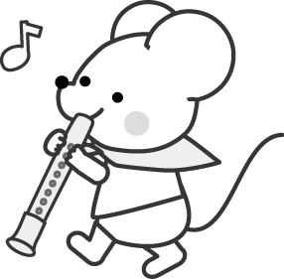
名前

あなたへ適切な援助を行うために、あなたのお気持ちや育児の状況について
以下の質問にお答え下さい。あなたにあてはまるお答えのほうに，○をして下さい。

1 今回の妊娠中に、おなかの中の赤ちゃんやあなたの体について、または、お産のときに
医師から何か問題があると言われていますか？
はい いいえ

2 これまでに流産や死産、出産後1年間にお子さんを亡くされたことがありますか？
はい いいえ

- 今までに心理的な、あるいは精神的な問題で、カウンセラーや精神科医師
または心療内科医師などに相談したことがありますか？
はい いいえ

- 困ったときに相談する人についてお尋ねします。
①夫には何でも打ち明けることができますか？
はい いいえ 夫がいない

②お母さんには何でも打ち明けることができますか？
はい いいえ 実母がいない

③夫やお母さんの他にも相談できる人がいますか？
はい いいえ

5 生活が苦しかったり、経済的な不安がありますか？
はい いいえ

6 子育てをしていく上で、今のお住まいや環境に満足していますか?
はい いいえ

7 今回の妊娠中に、家族や親しい方が亡くなったり、あなたや家族や親しい方が重い病気に
なったり事故にあったことがありましたか？
はい いいえ

8 赤ちゃんが，なぜむずかったり，泣いたりしているのかが分からないことがありますか？
はい いいえ

9 赤ちゃんを叩きたくなることがありますか？
はい いいえ
： ～ ：


